TCHD-890HD PRO便携式导播切换台
用户说明书

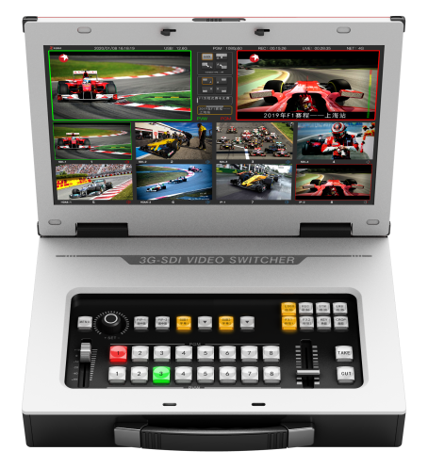

在使用本产品前，请详细阅读本说明书

前言
非常感谢您使用本公司便携式导播台产品！在使用本产品之前，敬请仔细阅读使用手册。
本手册详细介绍了便携式导播台的功能、安装和使用操作的一般原则即方法。
本系列便携式导播台是一款高性能，多功能的直播切换台产品。
本手册适用于便携式导播台系列产品。
一般安全要求
为防止本产品或其他相连接的任何产品受到损坏，为了避免可能发生的危险，本产品只能在规定的范围内使用，在安装和使用产品之前，请阅读下列安全注意事项。
- 本产品只能由专业的技术人员去执行安装和维修，不能安装在由雨淋和潮湿的地方，不能超出限定温度、湿度或电源规格的状态下使用。
- 轻拿轻放，请勿用力挤压机芯结构部件，以免造成设备故障。

本手册版权受《中华人民共和国著作权法》及其他知识产权法规保护。未经书面许可不得复印或散布。

目 录
1、 接口使用说明 5
1.1、 接口布局 5
1.2、 接口说明 5
1.3、 设备连接 7
2、 面板按键说明 8
2.1、 按键布局 8
2.2、 按键功能 8
3、 显示界面说明及配置 16
3.1、 显示界面 16
3.2、 界面说明 17
4、 主机菜单 18
5、 网络连接 22
5.1、 登录web 23
5.2、 状态显示 23
5.3、 主机设置 23
5.4、 应用设置 24
5.5、 IP流设置 26
5.6、 台标设置 27
5.7、 字幕设置 27
5.8、 视频处理 28
5.9、 色键抠像设置 28
5.10、 系统升级 29
产品信息 30
规格参数 31

主要功能
TCHD-890HD PRO便携式导播切换台是一款结构紧凑型切换台，功能强大，性能稳定，操作简单方便无需专业知识即可进行视频切换和音频混合。本机还附有实时发布功能，文件播放功能。可应用于多种活动场所、淘宝直播、视频制作等。

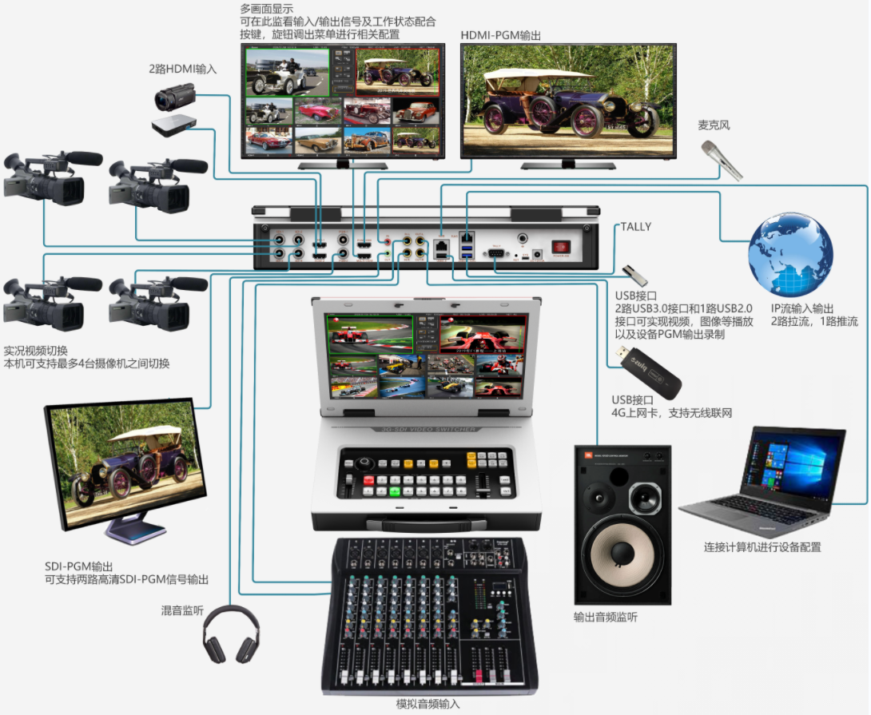

接口使用说明

接口布局
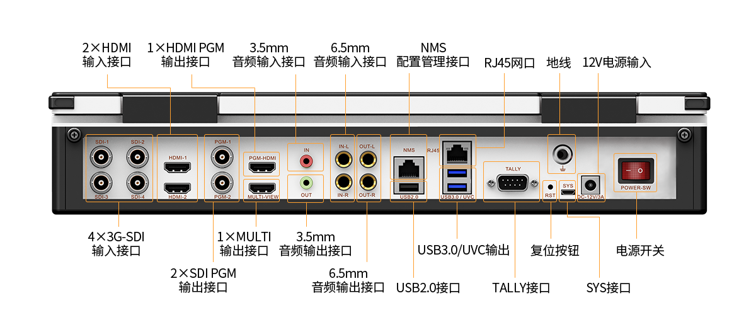

接口说明
- VIDEO-IN：嵌入视音频信号输入
- SDI-1~SDI-4：HD-SDI输入接口，BNC（支持嵌入音频，兼容SD、HD、3G）
- HDMI-1、HDMI-2：HDMI接口，HDMI-A
说明：对应信号状态可在web【状态显示】或主机多画面菜单中查看；SDI-1~SDI-4分别对应按键PGM/PVW1～4，HDMI1～2分别对应按键PGM/PVW5～6。
- PGM-1~PGM-2：HD-SDI PGM输出接口，BNC
- PGM-HDMI：HDMI PGM输出接口，HDMI-A
- MULTI VIEW：多画面输出接口，HDMI-A
说明：PGM-1~PGM-2和PGM-HDMI输出信号制式可通过web【应用设置】或主机面板旋钮调节（1080i、1080P）；标清输入会上变换为高清输出；MULTI VIEW多画面输出制式固定为：1080P60。
- AUDIO：模拟音频信号
- IN：模拟双声道音频输入接口，Φ3.5
- OUT：模拟双声道音频输入接口，Φ3.5
- IN-L/IN-R：模拟双声道音频输入接口，Φ6.5
- OUT-L/OUT/R：模拟双声道音频输出接口，Φ6.5
说明：对应音频状态可在主机多画面菜单【音频2】中查看，可设置禁用/开启两种模式，支持音量调节（-30DBFS～30DBFS间可调，0DBFS表示输入原声，不进行音量调节）、延时调节（0～300ms）
- USB/RJ45：播放/存储/管理
- NMS：配置管理接口，百兆网口（100Mb），默认IP：172.16.161.106
- RJ45：输入/输出流接口，千兆网口（1000Mb），默认IP：192.168.1.10
- USB2.0：存储接口，USB2.0
- 上方USB3.0：存储接口
- 下方USB3.0：UVC信号输出
说明：
1.NMS网口支持设备web界面管理，可进行系统升级。(详见P22网络连接)
2.RJ45网口同时支持2路拉流（对应通道7、8）和4路直播推流，拉流兼容HTTP-TS
协议、RTS协议、HLS协议、FLV协议、RTMP协议，推流支持RTMP协议；网口指
示灯闪烁，且多画面显示：“NET :Internet”表示连接网络成功，可进行拉流或直播推
流。
3.USB2.0/USB3.0支持文件播放（格式：MP4、MKV，制式：标清、高清，文件名：英
文名）；PGM录制（录制设置详见录制p10）；无线4G上网（多画面显示：
NET :Interner (4G),推荐使用华为（HUAWEI）E3372无线上网卡）。（详见P24）
- TALLY：信号使用TALLY输出，DB9
- RST：复位按钮（恢复出厂设置）
说明：长按复位按键10s后松开，设备断电重启后设备恢复出厂设置。
（系统复位不会进行数据保存，请谨慎操作！）
- SYS：用于专业人员设备检测，请勿使用！

设备连接

面板按键说明

按键布局
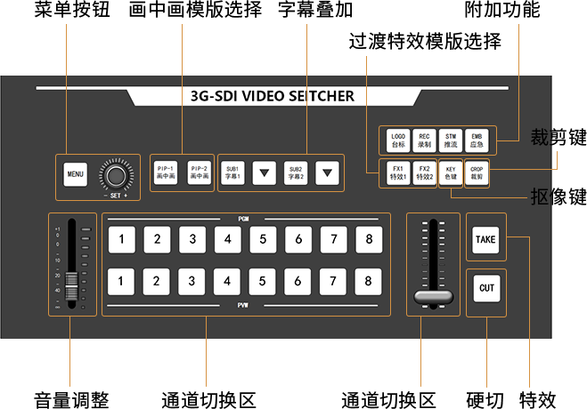

按键功能
- SET：【配置选择旋钮】
图示： | 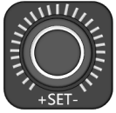 | 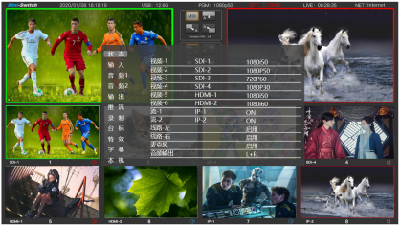
功能： | 旋转旋钮选择/设置主机菜单参数。
使用： | 点按旋钮按键，调出主机菜单可查看主机状态，配置主机参数；点按为确认选择。
状态： | 按键使用/停用均不点亮。
- MENU：【菜单按键】
图示： |  | 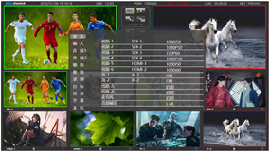
功能： | 进入/退出主机配置菜单，返回上级菜单并保存设置内容。
使用： | 点按【MENU】按键调出主机菜单，配合旋钮按键对主机参数进行配置。
状态： | 按键使用/停用均不点亮。
- PIP1~PIP2：【画中画模板按键】
图示： | 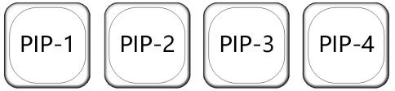 |   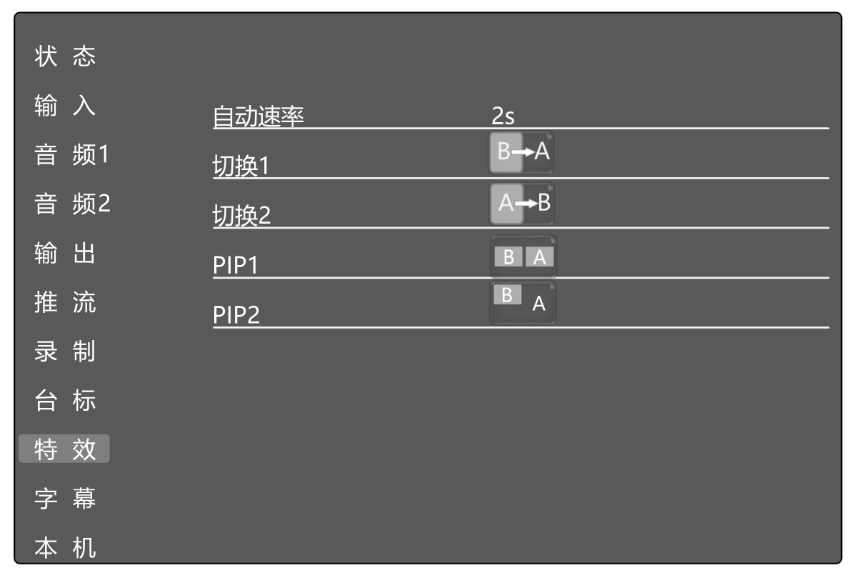  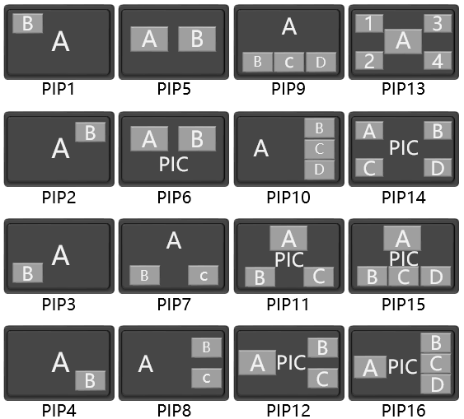    KEY
功能： | 画中画模板选择，选中模板在主机多画面中显示。
使用： | PIP/POP设置：在web【应用设置】对PIP位置、尺寸参数进行设置，通过主机面板旋钮或web选择并设置PIP/POP模板^{【1】}。  PIP/POP使用：点按【PIP】按键，按键灯亮表示选中该模板，点按【TAKE】按键或上推推杆使用对应FX选中特效显示PIP/POP画面；也可直接点按【CUT】按键快切出PIP/POP画面^{【２】}。  PIP/POP停用：点按【PIP】按键，按键灯灭停用PIP/POP。
状态： | 按键选中点亮为黄色，停用不点亮。
说明： | - 系统支持4种PIP画中画模式、12种POP平铺模式，每种模式可单独设置按键。  - 系统支持快切和特效显示两种方式使用PIP/POP，使用【MIX】淡入淡出特效时，PIP／POP只有快切方式，其他特效使用详见【FX】。  - PIP配合特效使用时，仅支持两通道画面。
- SUB1/SUB2：【字幕叠加按键】
图示： |  | 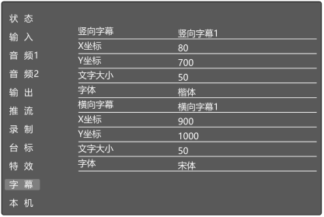
功能： | 控制字幕是否叠加到PGM图像。
使用： | 字幕与背景设置：在web【字幕设置】界面中输入好字幕内容，上传背景模板内容，按下MENU菜单键，通过主机面板旋钮调至【字幕设置】,分别操作字幕选择-字幕横竖-背景模板-模板X、Y坐标-文字大小-字体-字幕位置进行调整。  注意：具体的参数可通过web（字幕设置）调整或修改。  字幕使用：点按【SUB】按键；按键灯亮表示该模式字幕叠加到输出图像^{【6】}。点按菜单旋钮可以选择预设字幕。▼可以跳转到下一条字幕  停用字幕：点按【SUB】按键；按键灯灭表示该字幕停用。
状态： | 按键选中点亮为黄色，停用不点亮。
说明： | - 系统支持横/竖两种字幕模式，每种模式可设置10种预设；  - 竖向字幕仅支持中文，请勿使用英文及特殊字符；  - 字幕位置在X轴【0，1920】、Y轴【0，1080】间可调，字号在【20，100】间可调  - 字体支持楷体、行楷、宋体、仿宋、黑体、琥珀等，（用户可根据需要在配置文件中增加其他字体，增加字体前请预先联系售后）  - 字体颜色为RPG标准。  - SUB1=竖向字幕，SUB2=横向字幕。
- LOGO：【台标叠加输出按键】
图示：
功能： | 控制台标是否叠加到PGM图像输出。可配合旋钮或web在对应菜单界面调节LOGO参数。
使用： | 台标上传：在web【台标设置】界面上传所需台标^{【1】}  台标设置：配合主机面板旋钮或web在对应菜单界面选择台标和调节台标位置参数^{【2】}。  使用台标：点按【LOGO】按键，按键灯亮表示台标叠加到PGM画面上。  停用台标：点按【LOGO】按键；按键灯灭表示停用当前台标。  删除台标：在web界面根据操作提示删除台标^{【3】}。
状态： | 按键选中点亮为黄色，停用不点亮。
说明： | - 台标支持PNG、TGA、BMP、JPG格式（推荐使用PNG）；台标大小<1M（推荐200K）；请勿使用中文、特殊字符命名台标，勿使用同名台标。  - 台标位置可在X轴【0，1920】、Y轴【0，1080】之间调节；台标大小不可调，Web界面可进行台标预览。  - 删除台标不可恢复，请做好备份，谨慎删除。
- 【PGM输出信号录制按键】
图示： |  | 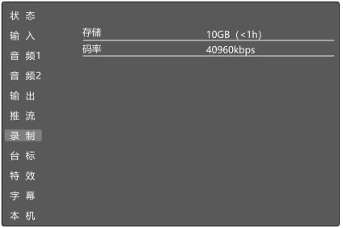
功能： | 将PGM输出信号录制保存在USB3.0 U盘上。
使用： | 准备录制：选择需要录制内容切换成PGM输出，插入U盘^{【1】}待多画面显示U盘内存后，配合主机面板旋钮或web^{【2】}在对应菜单界面调节录制码率参数。  开始录制：点按【REC】按键，按键灯亮表示开始录制且多画面中显示录制时长^{【3】}。  停止录制：再次点按【REC】按键，待多画面显示录制时长字体。变为白色后方可拔除U盘。
状态： | 按键选中点亮为黄色，停用不点亮
说明： | - USB2.0/3.0默认只识别第一分区，请勿插入多个U盘；U盘支持格式FAT32、NTSF、EXFAT；为保证录制有效请确保U盘内存>1GB。  - 系统默认录制码率为10240kbps（约13.6min/GB）最高录制码率为40960kbps(约3.4min/GB)；系统会根据用户设置的存储码率显示可录制时长，精度为小时。  - 录制时长字体显示为红色，并将录制文件保存在U盘”save”文件夹中；系统默认录制格式为MP4，10min/片段（片段时长可调，若需更改请联系厂商）；系统默认U盘存储<300M自动停止录制。
- STM：【直播流输出按键】
图示： |  | 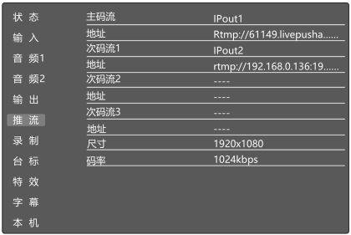
功能： | 控制是否输出直播流。
使用： | 推流设置：在web【IP流设置】设置推流名称和推流地址，并配合主机面板菜单旋钮或web选择所需编码协议、分辨率、码率^{【1】}；通过RJ45千兆网口或USB3.0接入无线4G网卡，待多画面显示“NET:Internet”或“NET：Internet (4G)^{【2】}”表示当前推流网络接通。  开始推流：旋钮选中对应推流地址，点按【STM】按键，按键灯由闪烁变为长亮（约8s）表示推流成功^{【3】}，此时多画面输出直播开始计时，由“LIVE：----”变为“LIVE：00:00:01”^{【4】}。  停止推流：点按【STM】按键；按键灯灭，多画面计时结束，表示推流直播结束。
状态： | 按键选中点亮为黄色，停用不点亮。
说明： | - 系统最多可设置24路预设地址。  - 系统支持两种联网方式，通过RJ45千兆网口：“NET:Internet”和USB3.0接入无线4G网卡：“NET：Internet (4G)“。  - 若按键灯一致闪烁或闪烁至熄灭，请检查网络是否接通和推流直播地址是否输入正确。若推流过程中网络断开，本设备会自动断网重连，并重新开始计时。  - 若出现多画面网络显示：“NET：----“但推流直播计时正常显示：”LIVE：xx:xx:xx“，实际上推流直播功能正常，可继续使用。
- EMB：【应急信号输出】
图示：
功能： | PGM切换为应急信号
使用： | 点按；按键灯亮表示PGM强制输出应急信号。
状态： | 按键选中点亮为黄色，停用不点亮
说明： | 应急信号状态下，其他按键均无效，需关闭应急输出其他按键即可生效。
- FX1~FX2：转场特技模板按键
图示： | 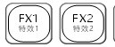 | 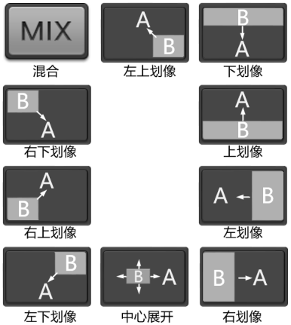
功能： | 转场特效模板选择，按键对应转场模板及选中模板在主机多画面界面中显示
使用： | 特效配置：配合主机面板菜单旋钮可对过度特效时长及各特效按键进行过度特效选配^{【1】}。  特效使用：在按键板PVW中点亮（绿色）所需切换至PGM输出的信号通道，点按【FX１～４】按键，按键点亮表示选择该特效作为转场特效，配合推杆／【TAKE】按键使用^{【2】}。  - 信号切换，在1-8通道信号使用特效切换时，选择所需特效，点按【TAKE】，则将选中PVW画面以特效方式切换为PGM输出。  - PIP切换，在1-8通道信号使用特效切换PIP时，选择所需特效，点按【TAKE】，则将选中PVW画面已特效方式切换为PIP输出。（PIP特效切换仅支持PIP1-PIP2有效）
状态： | 按键点亮为黄色，停用不点亮。（有且仅保持一种特效灯长亮）
说明： | - 设备支持10种特效模式供选择且过度时长可在主机菜单【特效】中设置特效时长（0.5s～5s），默认为2s。  - 特效执行过程中，其他按键无效，须等特效执行完成方可使用。
- KEY：色键【抠像键】
图示： | 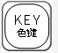
功能： | 可对PVW画面进行抠像，叠加到PGM界面中
使用： | 点按；按键灯亮表示启用抠像。
状态： | 按键选中点亮为黄色，停用不点亮
说明： | 使用时需要先启用抠像键，然后将带有绿幕/蓝幕的信号源切换到PVW界面上。抠像点的选取可在菜单中的抠像里选取。参考点X：取值范围0-1920 参考点Y：取值范围 0-1080 起始参考点取在左下角。可设置宽容度进行细节调整。WEB端可在抠像设置中调节。
- CROP：裁剪【裁剪键】
图示： | 
功能： | 可对通道内1-6的信号进行裁剪处理
使用： | 点按；按键灯亮表示启用裁剪。
状态： | 按键选中点亮为黄色，停用不点亮
说明： | 使用时需要先在WEB端视频处理中对通道内容进行裁剪，可以任意裁剪x轴、y轴、或等比例裁剪宽、高。点击设置即可对通道内容进行裁剪参数保存，切换通道到PGM上，点击裁剪即可进行裁剪。

- PGM1~PGM8：【PGM使用讯道按键】
图示：
功能： | 点按后对应通道信号直接输出到PGM。
使用： | 在web【应用设置】中可设置通道名称，点按【1～8】PGM通道按键^{【1】}，按键立即点亮^{【2】}，并以快切方式将信号切换至PGM。
状态： | 按键点亮为红色，停用不点亮。
说明： | - 1~4（HD-SDI讯道）、5~6（HDMI讯道）、7~8（IP流讯道/文件播放）；选中通道多画面显示外框为红色。  - 未接入信号的通道点击无效。
- PVW1~PVW8：【PVW使用讯道按键】
图示：
功能： | 点按后对应通道信号直接输出到PVW。
使用： | 在web【应用设置】中可设置通道名称，点按【1～8】PVW通道按键^{【1】}，按键立即点亮^{【2】}，并以快切方式将信号切换至PGM。
状态： | 按键点亮为绿色，停用不点亮。
说明： | 1. 1～4（HD－SDI讯道）、5～6（HDMI讯道）、7～8（IP流讯道/文件播放）；选中通道多画面显示外框为绿色。  2. 未接入信号的通道点击无效。
- TAKE：【特技触发按键】点按后按照PVW信号设置特效时间自动按选定转场特技到PGM输出。
图示：
功能： | 点按后按照PVW信号设置特效时间自动按选定转场特技到PGM输出。
使用： | 选择需要切换至PGM输出的PVW信号，点按【TAKE】按键，按键灯立即点亮（红色），PVW画面以选中配置特效切换至PGM。
状态： | 按键点亮为红色，停用不点亮。
说明： | - 特效切换过程中其他按键无效。  - 【TAKE】按键可配合PIP/POP、信号切换使用。（详见P10转场特效模板按键，P11画中画模板按键）
- CUT：【快切转场按键】点按后PVW信号直接输出到PGM。
图示：
功能： | 将PVW信号直接输出到PGM。
使用： | 选择需要切换至PGM输出的PVW通道，点按【CUT】按键，画面以快切方式输出到PGM。
状态： | 按键使用/停用均不不点亮。
说明： | 通道无信号或同一通道不能切换。
- VOL：PGM输出音频电平调整滑杆。
图示：
功能： | 调节PGM输出音频音量大小。
使用： | 向上轻推滑杆，PGM输出音频音量增加^{【1】}；向下轻推滑杆，PGM输出音频音量降低^{【2】}。
说明： | - 音频调整滑杆默认位于-∞（最下端，PGM无音频输出），L和R通道的输出电平相同。  - 可以通过连接到本机背面的（耳机）插孔或通过多画面上显示的电平表来监控调整结果。
- 【特效推杆】
图示：
功能： | 将PVW通道信号按照配置特效输出到PGM
使用： | 选中需要切换至PGM输出的PVW画面，向上轻推滑杆，PVW画面以配置特效方式输出到PGM；向下轻推滑杆，PVW画面以配置特效方式回缩至PVW。
说明： | - 特效速度随滑杆推速度而变。  - 为保证画面效果，请勿急速推拉滑杆或将滑杆至于中间某位置。  - 使用特效推杆时请勿使用【TAKE】和【CUT】进行切换

显示界面说明及配置

显示界面
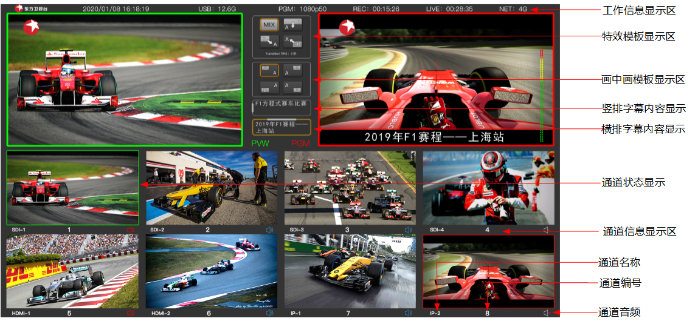
横屏模式
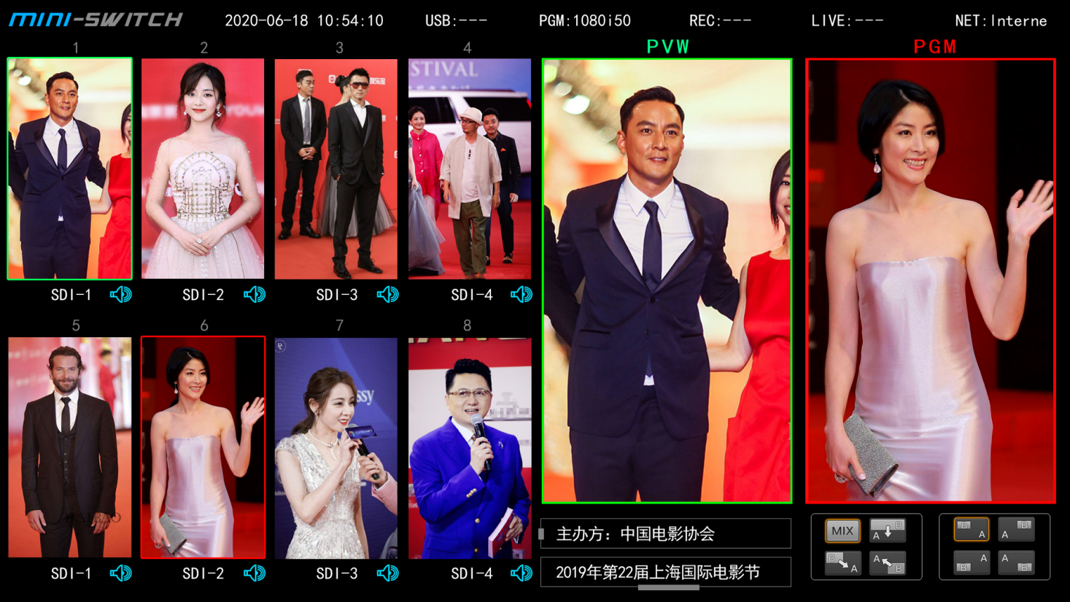
竖屏模式

界面说明
- 工作信息显示区
- USB：显示插入的U盘剩余存储容量及大致可录制视音频文件时间，插入U盘后自动识别。
说明：请勿同时接入多个U盘，否则无法正确识别；
为保证录制正常请确保U盘容量>1GB；
U盘存储容量<300M，录制停止。
- PGM：显示配置的输出格式，配置完成后自动显示。
说明：设备支持1080i50，1080i 59 、1080i60、1080P25、1080P30、1080P50、1080P59、
1080P60
- REC：显示已经录制视音频文件的时间，开始录制后计时。
说明：正常计时时字体为红色，停止录制时，须等计时字体变白后方可拔除U盘（约10s）。
- LIVE：显示已经进行网络直播的时间，开始直播后计时。
- NET：网络连接状况提示，自动显示连接网络类型和状态。
说明：设备支持有线和无线两种联网方式；当接入4G上网卡时（约15s），状态显示“Internet（4G）”推荐上网卡：华为（HUAWEI） E3372
- 特技模板显示区
- 显示选用的过渡特技模板，选中的模板边缘高亮
- 画中画模板显示器
- 显示选用的画中画特技模板，选中的模板边缘高亮
- 字幕内容显示区
- 显示在字幕条目中选中的字幕
- 通道信息显示区
- 通道名称：显示在配置中对该通道命名的名称
- 通道编号：与主机接口板输入端口编号对应的通道编号
- 通道音频：显示在配置中配置的该通道嵌入音频的使用方式，（红色）表示始终使用， （蓝色）表示跟随视频使用，表示禁用
- 通道状态显示
- 绿色边框：该通道被PVW使用
- 红色边框：该通道被PGM使用
- 黄色边框：该通道被PVW/PGM同时使用

主机菜单
本机在常规使用中,通过面板上的【MUEN】+【SET】进入快捷配置菜单，进行常规使用配置。
点按面板上的【MUEN】按键，开启配置菜单，配置菜单将在多画面显示界面中浮现。
说明：
- 此界面可查看当前设备状态（只读）；
- 通道名称不会随语言模式变换而变换，即在英文模式下若通道名称为中文则还是显示中文。
- 主机信息查看
在主机多画面显示的配置界面中，可查看到主机使用的相关息。  说明：  - NMS网口对应设备NMS网口用于网络管理；直播网口对应设备RJ45网口用于直播推流；若需更改对应网口IP请在web界面操作。  - 此界面【语言】可切换菜单语言模式。  - 此界面【布局】可进行横屏/竖屏切换。 | 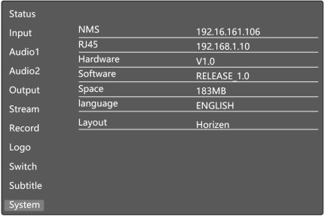
- 输入IP流及文件播放
在主机多画面显示的配置界面中，可快速选择需要使用的IP流模板（模板需在web中配置）。  U盘中新建一个名命为“play”的文件夹，将播放文件放入该文件中，U盘接入设备后会自动识别USB2.0/USB3.0接入存储介质中的视频（MP4、MKV），图像（PNG、JPG、TGA、BMP）文件，用户可根据实际需要进行播放。  说明：  - 通道布局1～8可选择竖屏显示方式：顺时针（+90°）、逆时针（-90°）、常规（0），横屏无效；  - 图像文件会自动缩放为全屏；  - 若当前网络质量差，设备支持断网重连。 | 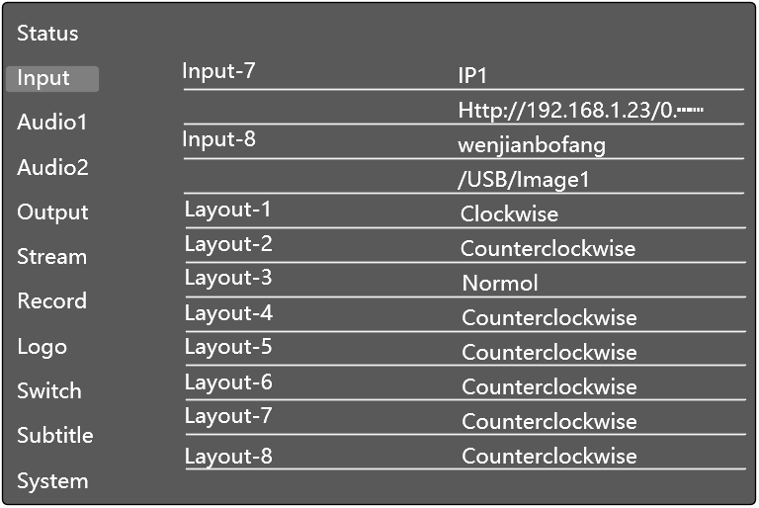
- 音频使用配置
音频在主机多画面显示的配置界面中，可对话筒、线路音频、通道嵌入音频的使用参数进行调整，调整结果可在多画面UV表查看。  【音频1】  - 跟随：PGM随通道切换输出对应通道音频  禁用：PGM不输出对应通道信号音频  - 始终：PGM始终输出对应通道信号音频  输出模式：L+R左右声道音频以混音方式输出；  L=R左右声道音频以右声道方式输出；  R=L左右声道音频以左声道方式输出；  L/R左右声道音频分别输出  可单独对某一通道音频进行幅度调节（-30DBFS～30DBFS）  【音频2】  启用：接收外接音频并输出  禁用：不接收外接音频  增益：可对音频幅度进行调节  延时：可将音频进行延时处理  可对对应通道音频进行幅度调节和延时调节 | 【音频1】  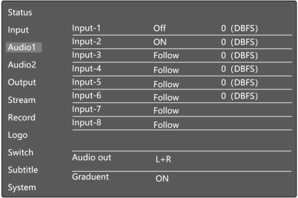  【音频2】  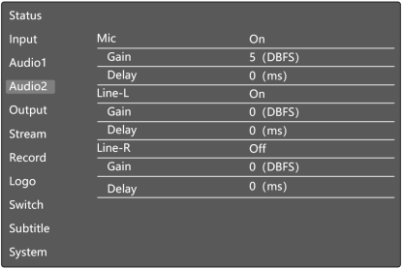
- 输出设置
在主机多画面显示的配置界面中，可选择PGM输出制式。  说明：  - PGM输出对应设备PGM-1、PGM-2、PGM-HDMI1、RJ45网口（推流地址）  - 标清输入会自动上变换为高清输出  - PGM支持1080i50、1080i59、1080i60、1080P25、1080P30、1080P50、1080P59、1080P60 | 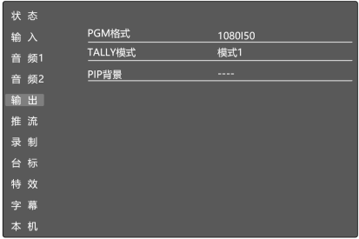  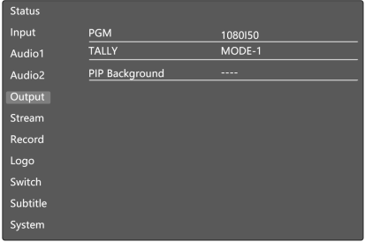
- 推流设置
在主机多画面显示的配置界面中，可对直播流进行配置，设备最多可设置24个预设地址，可同时进行4路不同平台推流直播。  尺寸：1280x720,1920x1080供选择  码率：500kbs～10240kbs供选择（推荐1024kbps）  说明：推流详细配置需在web页面操作，选择推流地址则通过旋钮在主机推流界面种【名称】选择框中调节。  （其他相关详情见P27） | 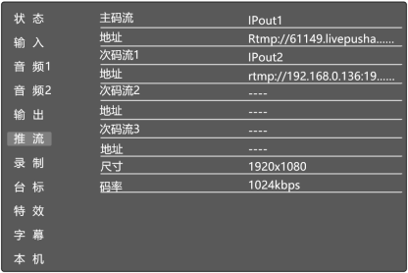  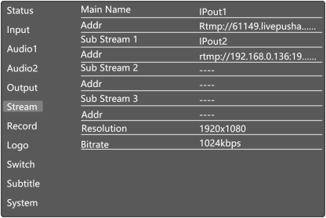
- 录制设置
在主机多画面显示的配置界面中，可进行录制配置。  说明：  - 请勿在录制过程中拔除U盘，否则可能导致录制文件无法保存。  - 请勿同时接入多个U盘，否则无法正确识别；为保证录制文件正常保存，请确保U盘内存>1G；  - U盘存储容量<300M，自动停止录制。  - 高码率录制推荐使用USB3.0存储介质。  （其他相关详情见P13） | 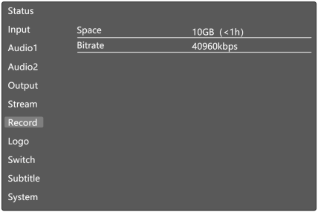
- 特效
在主机多画面显示的配置界面中，可对过渡特技、画中画特技在特技库中选择所需特技模板添加到显示界面中。  可在web中可设置PIP在画面中的显示位置及及尺寸大小。  自动速率可调【2s～10s】默认2s，通过【TAKE】、【PIP】【FX】配合使用  切换特技有6种特效可选：、、、、、  PIP/POP有6种模式可选：、、、、、  （其他相关详情见P15、P16） | 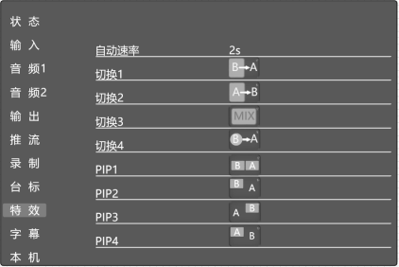  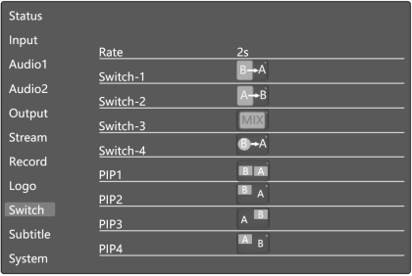
- 使用台标
在主机多画面显示的配置界面或WEB界面中，可选择需要使用的台标文件及设置台标在画面中的显示位置。  说明：  - 台标文件支持PNG，JPG，BMP，TGA且文件大小<1M 。  - 台标位置可调，上传台标需通过web界面操作。  - 对应按键【LOGO】，点亮则显示台标，点灭则不显示。  （其他相关详情见P12） | 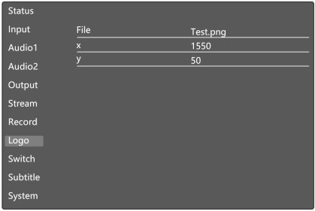
- 使用字幕
在主机多画面显示的配置界面或web界面中，可选择需要使用的字幕内容及字幕显示在画面中的大小、位置、字体、颜色等。  说明：  - 字幕编辑需在web界面种操作。  - 字幕内容不会随菜单语言模式变化而变化。  - 字幕位置、字号、字体可选  （其他相关详情见P12） | 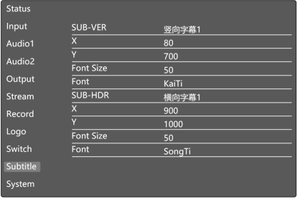

网络连接
产品在使用时，复杂的配置必须通过后台进行，如接收IP流、直播流地址等。复杂配置需要主机连接电脑，通过web方式进行。
直连模式：直接将切换台与计算机用网络连接线连接。
网络连接模式：将切换台连接到Internet网络中，可通过路由器或交换机接入网络，用户通过浏览器即可登陆设备。
计算机中须有切换台设备IP坐在网段，若未添加网段，则会出现无法登录的现象。如切换台NMS默认IP地址为172.16.161.106，计算机中需添加161网段。具体方法如下：
首先打开计算机网络本地连接属性窗口，选中”Internet协议版本4（TCP/IPv4）“双击或点属性“Internet协议版本4（TCP/IPv4）”后进入属性窗口，点击“高级”进入高级TCP/IP设置，在IP地址中添加IP和子网掩码，添加完成后点“确认”即完成IP网段添加。用户可根据自己修改的切换台IP地址添加相应网段。

登录web
使用浏览器登录web配置页面。
NMS网口IP地址：172.16.161.106，默认用户名：admin，默认密码：admin
在浏览器地址栏中输入设备IP地址默认为172.16.161.106，回车进入web客户端登陆界面。在【用户名】栏中输入“admin”，在【密码】栏中输入“admin”，通过验证，即可登陆web。
语言选择：登陆界面右上角显示语言切换按键，点击可选择网页界面语言类型。

状态显示
- 此页面显示本机配置和信号端口的总体情况。
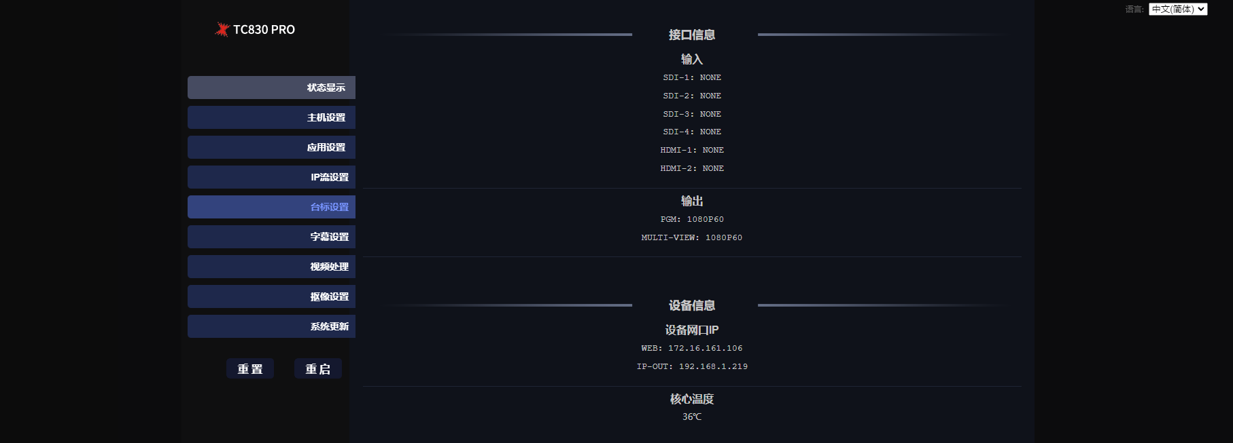
- 接口信息：可显示当前输入、输出源的具体信息
- 设备信息：可显示当前设备NMS和RJ45的IP地址
- 核心温度：可显示当前主板的核心温度

主机设置
- 本页面针对本机进行基础参数配置。
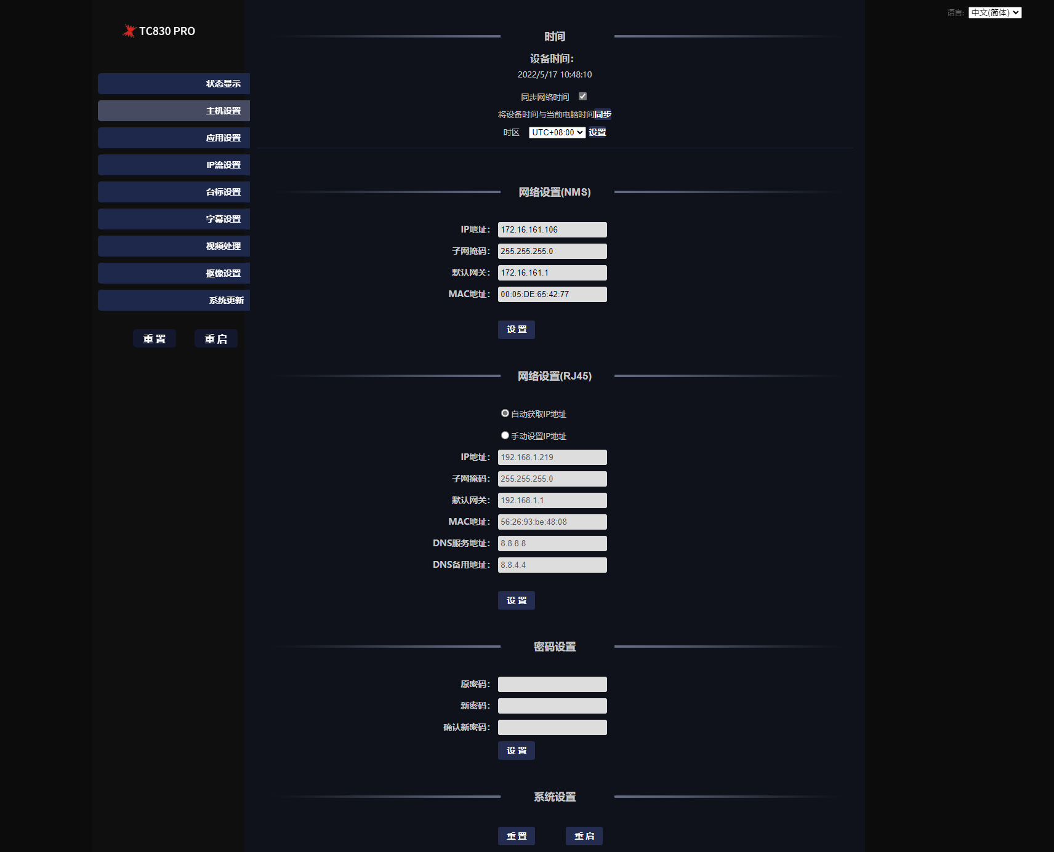
- 时间：可设置设备显示时间（同步电脑时间、修改时区）
- 网络设置（NMS）：显示当前NMS网口网络设置。（默认不要修改）
- 网络设置（RJ45）：显示当前RJ45网口网路设置，可进行手动更改。
- 密码设置：默认密码为admin，可按需求进行密码更改

应用设置
- 本页面对输出制式，输入信号通道名称，画中画位置大小进行配置。
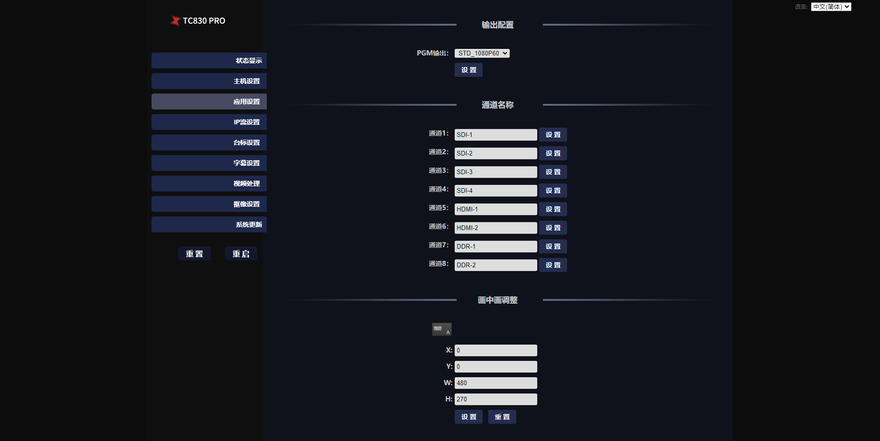
- 输出配置：可下拉按需选择PGM输出分辨率和输出制式
- 通道名称：可修改通道1-8的显示名称
- 画中画调整：通过设置X/Y/W/H可调整画中画的显示位置

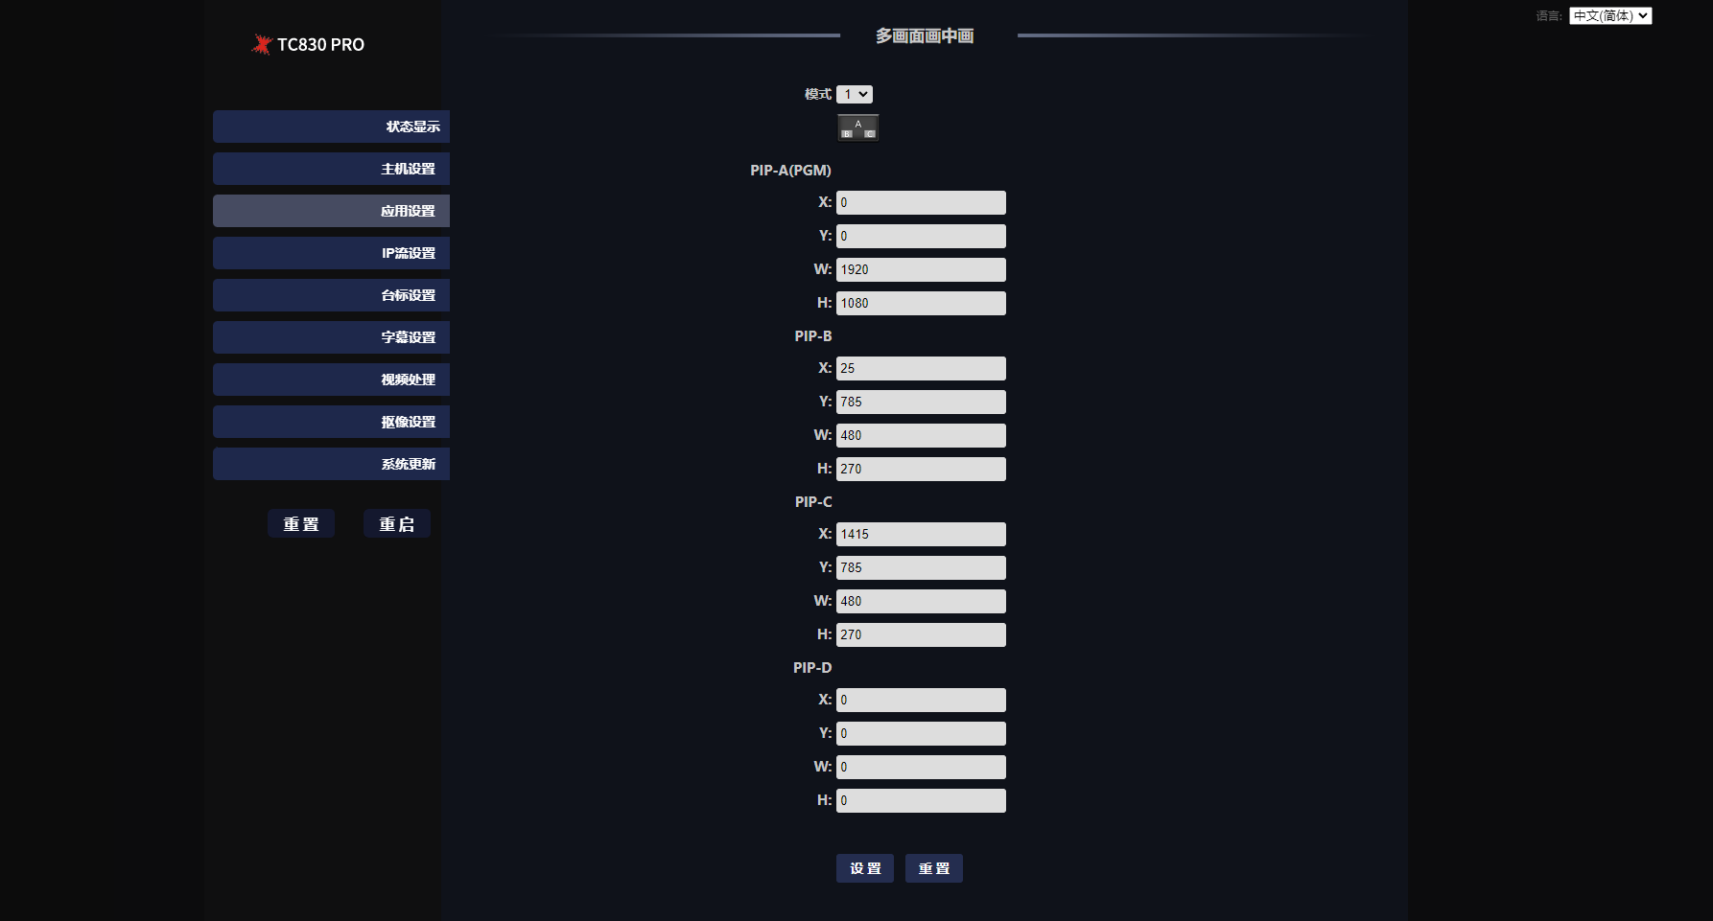
- 多画面画中画：通过设置X/Y/W/H可调整多画面画中画的显示位置
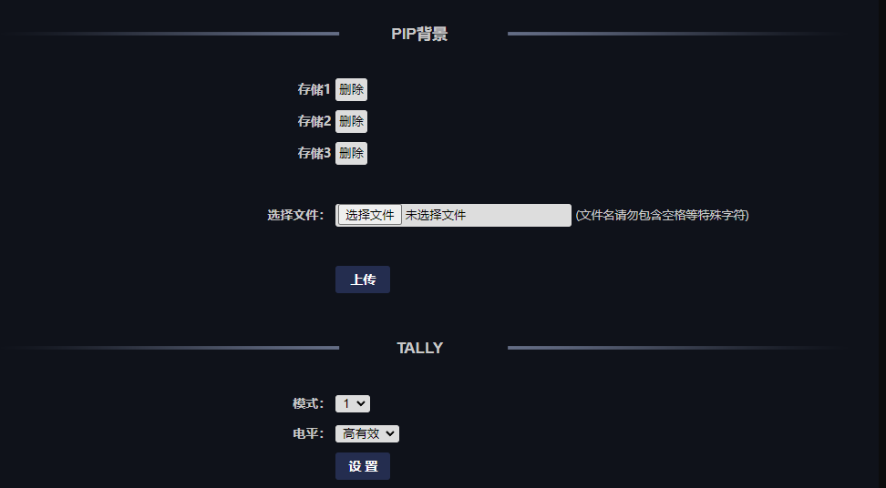
- PIP背景：可上传图片作为PIP画中画的背景图（JPG、PNG均可）
- TALLY：可选择TALLY模式和电平

IP流设置
- 本页面对主机输入/输出IP流，录制参数进行配置。
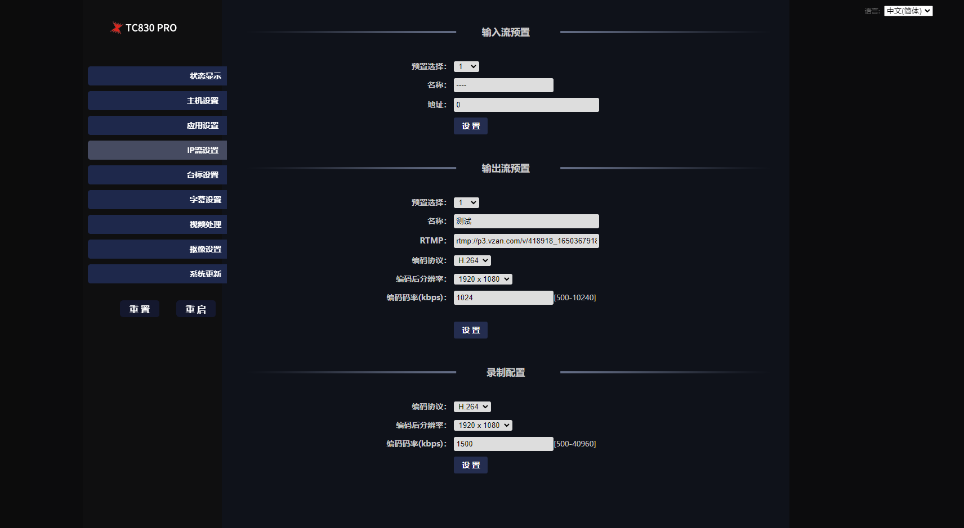
- 输入流预置：可以选择输入通道5-6的拉流地址和名称，最多可预设24个拉流地址
- 输出流预置：可以选择输入推流地址，最多可预设24个推流地址。
- 录制配置：可选择编码协议和录制分辨率和码率。分辨率和码率越高，清晰度越高。

台标设置
- 本页面对台标进行配置。
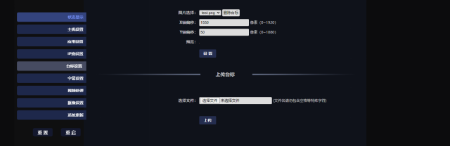
- 台标设置：可选择显示图标，可根据X、Y轴进行图标位置偏移。
- 长传台标：台标支持PNG、TGA、BMP、JPG格式（推荐使用PNG）；台标大小<1M（推荐200K）

字幕设置
- 本页面对字幕进行配置
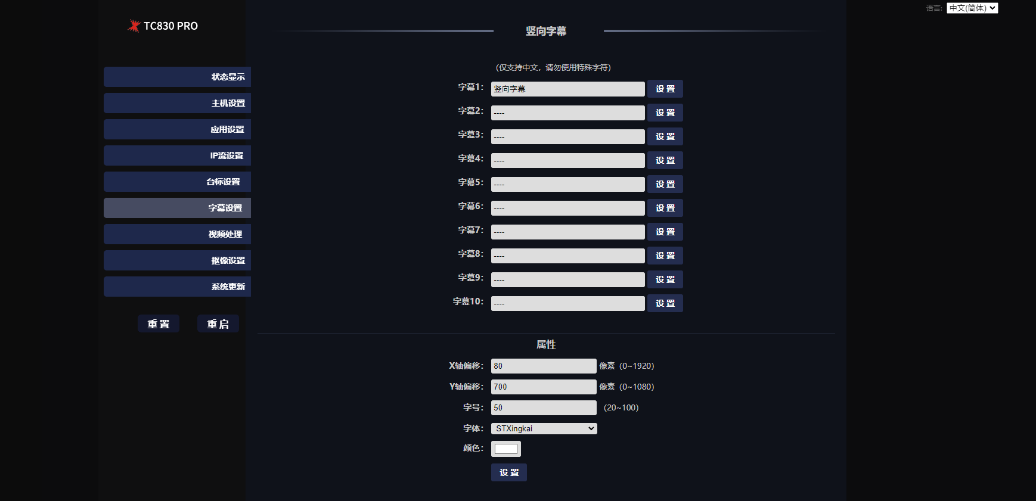
- 竖向字幕：可预设10个竖向字幕，通过导播台上字幕1进行显示，字幕1后▼进行切换。
- 属性：可设置字幕位置、自豪、字体和显示颜色。
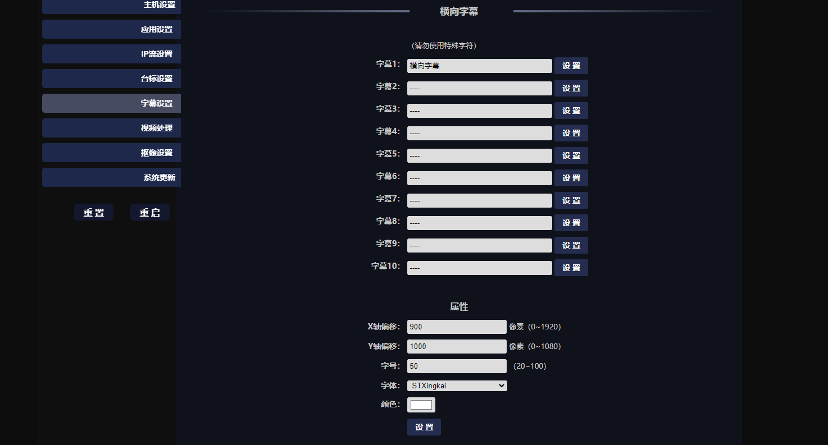
- 横向字幕：可预设10个横向字幕，通过导播台上字幕2进行显示，字幕2后▼进行切换。
- 属性：可设置字幕位置、自豪、字体和显示颜色。

视频处理
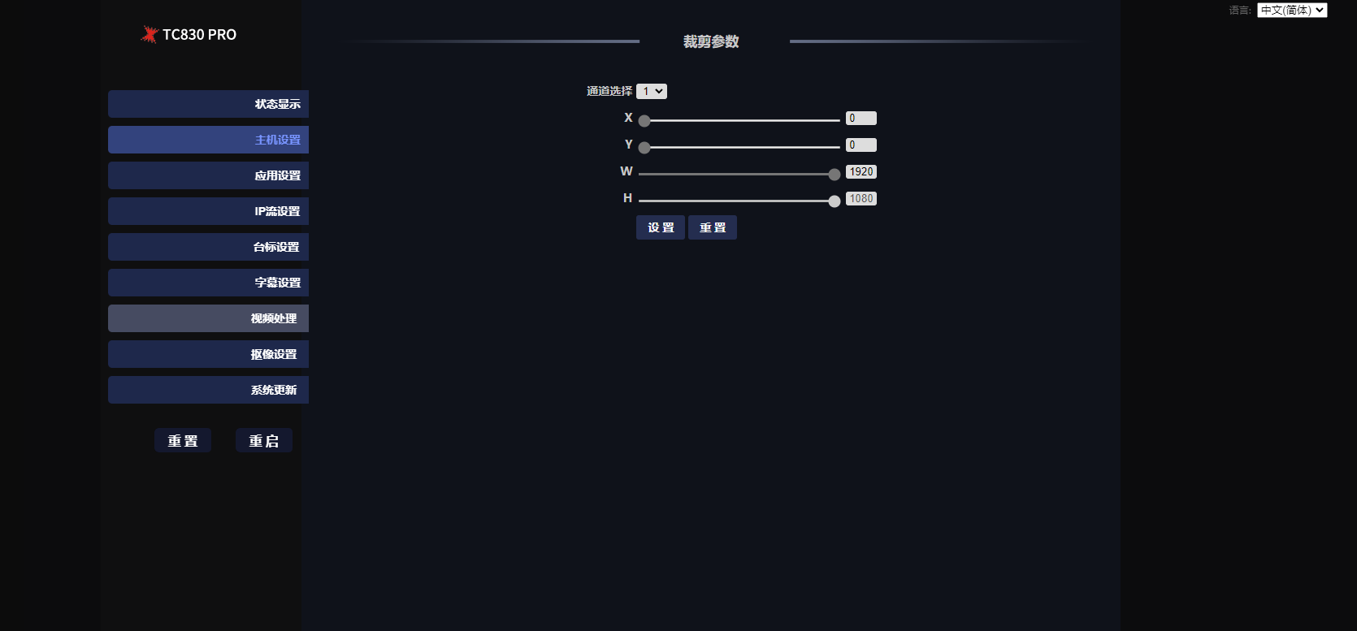
- 裁剪参数：可选择设置通道，移动X、Y、W和H进行具体裁剪。

色键抠像设置
- 本页面对抠像进行配置（设备需支持抠像功能，才会开放此功能）
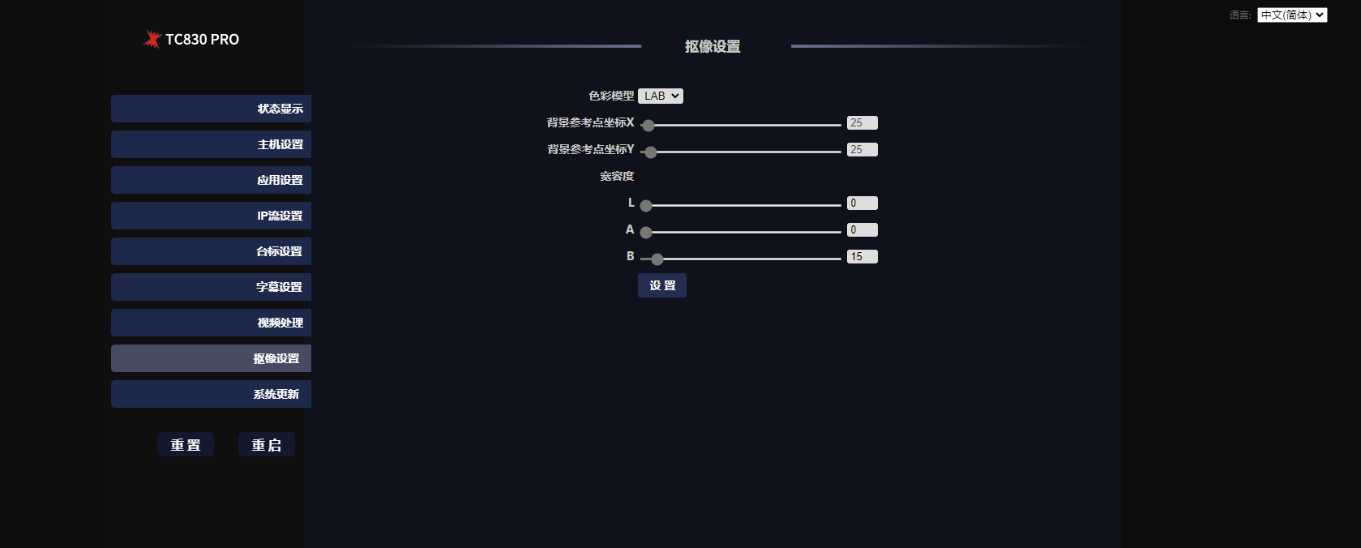
- 抠像设置：可以移动X、Y选择参考点坐标，移动宽容度对抠像结果进行细调。

5.10、 系统升级
- 本页面查看当前版本及升级系统
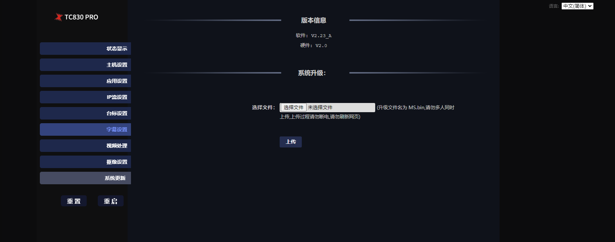
- 版本信息：可显示当前固件版本
- 系统升级：可上传固件进行升级操作

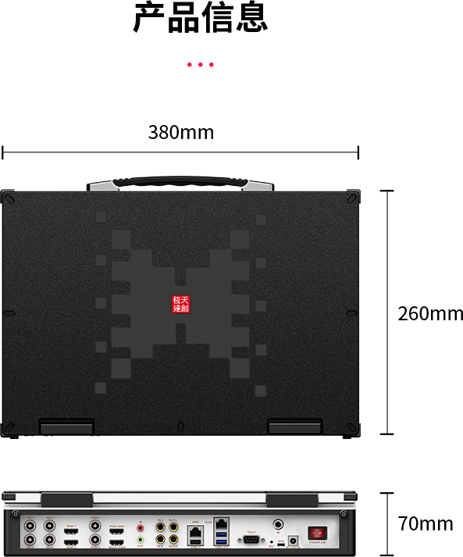

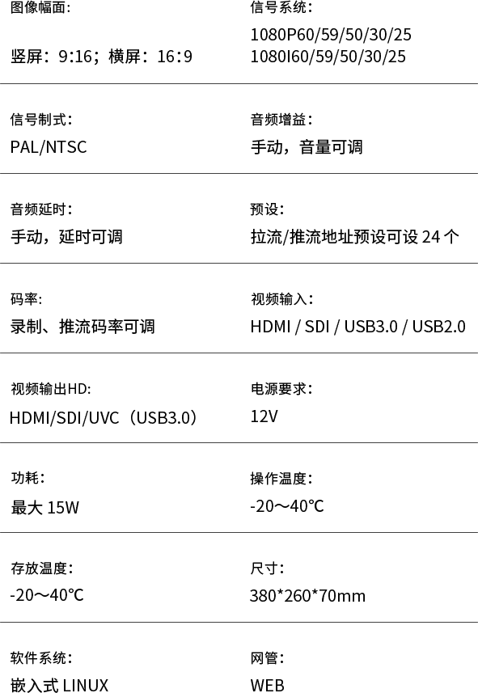

天创恒达数字视频技术开发（北京）有限公司
TCHD Digital Video Technology ( Beijing ) Co., Ltd.

地 址：北京市海淀区连桥二街绿地中央广场9号院1号楼4层
官 网：www.tchdsh.com
技术支持：010-20958613

